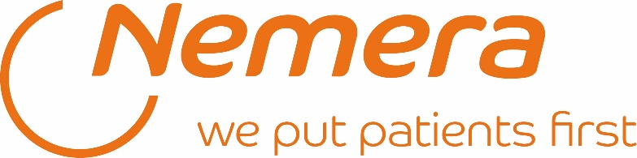

Nemera Szczecin Sp. z o.o. to członek światowej grupy Nemera, lidera w produkcji urządzeń do dostarczania leków. Nasze oddziały znajdują się we Francji, Stanach Zjednoczonych, Niemczech i Brazylii. W Szczecinie jesteśmy specjalistami w produkcji wysokiej jakości wstrzykiwaczy do podawania leków drogą pozajelitową, takich jak insulina czy hormon wzrostu. Nasz zespół to grupa wysoko wykwalifikowanych specjalistów, którzy z pasją tworzą innowacyjne rozwiązania, poprawiające jakość życia pacjentów na całym świecie.

Kontroler finansowy
Szczecin, Prawobrzeże

Twój zakres obowiązków:
- Analiza wyników i danych finansowych wydzielonej jednostki biznesowej (projekt).
- Budżetowanie roczne, wieloletnie, prognozowanie krótkookresowe.
- Monitorowanie wydatków inwestycyjnych oraz odpowiednie ich rozliczanie.
- Współpraca ze strukturami projektowymi (project manager, kierownicy pionów funkcyjnych) w formie partnera biznesowego .
- Usprawnianie procesów w ramach obszaru finansów / raportowania / kontrolingu.

Nasze wymagania:
- Wykształcenie wyższe - preferowane ekonomiczne, matematyczne, statystyczne lub pokrewne.
- Doświadczenie w kontrolingu lub księgowości (preferowane w firmie produkcyjnej) lub w audycie finansowym, doradztwie biznesowym.
- Bardzo dobra znajomość MS Excel.
- Dobra znajomość języka angielskiego (min. B2).
- Znajomość podstaw rachunkowości zarządczej / finansowej.
- Chęć rozwoju w obszarze kontrolingu, gotowość do nauki i poszerzania kompetencji.
- Umiejętność pracy w zespole.
- Umiejętność analitycznego myślenia oraz rozwiązywania problemów.
- Wychodzenie z inicjatywą, proponowanie nowych rozwiązań.
- Znajomość systemów klasy ERP (preferowany SAP).
- Znajomość narzędzi do analizy / wizualizacji danych typu Power BI, Tableau.
Mile widziane:
- Znajomość IFRS (przede wszystkim 15 i 16).

To oferujemy:
- Pracę w dynamicznie rozwijającej się firmie z branży medycznej.
- Uczestnictwo w innowacyjnych, międzynarodowych projektach.
- Budżet szkoleniowy [ w 2023 roku każdego pracownika przypadły 23h szkoleniowe]
- Transport z centrum Szczecina do nowej siedziby na Prawobrzeżu.
- Możliwość przystąpienia do dodatkowego ubezpieczenia grupowego.
- Dofinansowanie prywatnej opieki medycznej.
- Dofinansowanie karty Multisport.
- Dostęp do platformy językowej.
- Uczestnictwo w cyklicznych imprezach integracyjnych, inicjatywach dobroczynnych i sportowych.

Aplikacje prosimy składać przez stronę www.nemera.net/career
Administratorem danych osobowych jest Nemera Szczecin sp. z o.o. z siedzibą w Szczecinie ul. Tytanowa 3. Dane zbierane są dla potrzeb bieżącej rekrutacji. Ma Pani/Pan prawo dostępu do treści swoich danych oraz ich poprawiania. Podanie danych w zakresie określonym przepisami ustawy z dnia 26 czerwca 1974 r. Kodeks pracy oraz aktów wykonawczych jest obowiązkowe. Podanie dodatkowych danych osobowych jest dobrowolne.
Prosimy o zamieszczenie w swojej ofercie zapisu: „Wyrażam zgodę na przechowywanie i przetwarzanie moich danych osobowych zawartych w przesłanej aplikacji, dla potrzeb bieżącego procesu rekrutacyjnego firmy Nemera Szczecin sp. z o.o. z siedzibą w Szczecinie 71-344, przy ul. Tytanowej 3, zgodnie z Ustawą z dnia 29.08.1997r. o Ochronie Danych Osobowych Dz. U. Nr 133, poz. 883. Oświadczam, że zostałem/am poinformowany/a o prawie dostępu do treści moich danych oraz ich poprawiania.”
Uprzejmie informujemy, że skontaktujemy się z wybranymi osobami.

